

PROFESOR PATROCINANTE:
ANIBAL EDMUNDO FAUNDEZ DEL RIO
ESCUELA DE INFORMÁTICA Y TELECOMUNICACIONES

Axis Flow

Proyecto Asignatura Proceso de Portafolio de Titulo
Para optar
al título de Ingeniero en Informática

ABRAHAM ISAIAS RUBILAR ALBARRAN - ADAMI BENJAMIN BERRIOS MONTECINOS
PUERTO MONTT – CHILE
2025

DEDICATORIA

Dedicamos este trabajo a nuestras familias, por su apoyo incondicional y por acompañarnos durante todo este proceso académico. Agradecemos también a nuestros docentes por su orientación, y a todas las personas que directa o indirectamente contribuyeron al desarrollo de este proyecto. Su respaldo, confianza y motivación han sido fundamentales para avanzar con compromiso y alcanzar los objetivos propuestos como equipo.

AGRADECIMIENTOS
Agradecemos a la empresa Axis por la disposición y la confianza brindada al permitirnos participar en un proyecto real, facilitando información, espacio de colaboración y retroalimentación continua durante las distintas etapas del trabajo.
Agradecemos especialmente a la Directora de Informática por confiarnos este proyecto, por su invaluable mediación en las gestiones entre Duoc UC y Axis, y por facilitar cada etapa del proceso.
Extendemos nuestro agradecimiento a nuestros docentes, quienes nos guiaron y apoyaron con sus orientaciones técnicas y metodológicas, permitiendo que este proyecto avanzara con claridad y sentido formativo.
Asimismo, valoramos el compromiso y la colaboración de nuestros compañeros de equipo, quienes contribuyeron desde sus fortalezas individuales al desarrollo integral de este proyecto. Su dedicación y coordinación fueron esenciales para alcanzar los resultados presentados.
Finalmente, agradecemos a nuestras familias y redes de apoyo, cuyo respaldo constante nos permitió mantener el ritmo, la motivación y el enfoque necesarios para completar esta etapa con responsabilidad y compromiso profesional.

SUMARIO

El presente informe final da cuenta del desarrollo del proyecto Axis Flow, realizado en colaboración con la empresa Axis Desarrollos Constructivos, dedicada a la producción industrializada de baños modulares. El proyecto surge a partir de la necesidad de mejorar la calidad, trazabilidad y aprovechamiento de los datos operacionales, los cuales se encontraban originalmente dispersos en planillas y registros manuales, dificultando su análisis y uso para la toma de decisiones.

Para abordar esta problemática, se trabajó en la transformación de los registros crudos en un sistema de información estructurado, confiable y orientado al análisis. El proyecto consideró un proceso completo que incluyó: exploración y diagnóstico inicial de los datos, limpieza y normalización, diseño e implementación de una base de datos relacional, desarrollo de scripts en Python para el cálculo automatizado de tiempos y métricas, construcción de visualizaciones mediante Streamlit y, finalmente, revisión y ajuste de los entregables en conjunto con la empresa.

La metodología utilizada se enmarca en los principios de CRISP-DM (Chapman et al., 2000; Shearer, 2000; Wirth & Hipp, 2000), avanzando de manera iterativa por etapas de entendimiento del negocio, comprensión y preparación de los datos, modelamiento, evaluación y despliegue parcial en forma de prototipo analítico. A lo largo del proyecto se aplicaron competencias propias de la Ingeniería en Informática, tales como análisis y gestión de datos, modelamiento y administración de bases de datos, programación, aseguramiento de la calidad y gestión de proyectos TI.

Como resultado, se logró disponer de un conjunto de datos depurado y estandarizado, una base de datos relacional (Elmasri & Navathe, 2016), que refleja de forma coherente el proceso productivo de los baños modulares, un conjunto de métricas que permiten analizar el comportamiento de los tiempos reales de producción y sus desviaciones respecto de tiempos planificados, además de visualizaciones que facilitan la interpretación de los principales indicadores del proceso.

El impacto esperado para Axis se relaciona con una mejor capacidad para detectar cuellos de botella, evaluar el desempeño de los procesos, apoyar la planificación de la producción y avanzar hacia una gestión más basada en datos. Desde el punto de vista formativo, el proyecto permitió a los integrantes del equipo consolidar conocimientos disciplinares, desarrollar experiencia en un contexto real y fortalecer habilidades de trabajo colaborativo, comunicación con el cliente y adaptación a requerimientos cambiantes.

ÍNDICE
DEDICATORIA 1
AGRADECIMIENTOS 2
SUMARIO 3
ÍNDICE 4
ÍNDICE DE TABLAS 6
ÍNDICE DE FIGURAS 7
ÍNDICE DE ANEXOS 10
1. ANTECEDENTES GENERALES 11
1.1. Introducción 11
1.2. Descripción del Proyecto 12
1.2.1. Tema 12
1.2.2. Áreas de Desempeño 12
1.2.3. Competencias o Unidades de Competencias 13
1.3. Fundamentación Proyecto APT 14
1.3.1. Relevancia del proyecto APT 14
1.3.2. Descripción de Proyecto APT 15
1.3.3. Pertinencia del proyecto con el perfil de egreso 16
1.3.4. Relación con los intereses profesionales 16
1.3.5. Fortalezas y debilidades para desarrollar el proyecto APT 17
1.4. Planteamiento del problema 18
1.5. Objetivos 19
1.5.1. Objetivo General 19
1.5.2. Objetivos Específicos 19
2. DISEÑO METODOLÓGICO 20
2.1. ETAPA N°1 – Exploración y diagnóstico inicial 22
2.1.1. Objetivo de la etapa 22
2.1.2. Descripción de la etapa 22
2.1.3. Actividades realizadas 22
2.1.4. Procedimiento 22
2.2. ETAPA N°2 – Limpieza y Normalización de Datos 23
2.2.1. Objetivo de la etapa 23
2.2.2. Descripción de la etapa 23
2.2.3. Actividades realizadas 23
2.2.4. Procedimiento 24
2.3. ETAPA N°3 – Modelamiento y Estructuración 24
2.3.1. Objetivo de la etapa 24
2.3.2. Descripción de la etapa 24
2.3.3. Actividades realizadas 25
2.3.4. Procedimiento 25
2.4. ETAPA N°4 – Desarrollo técnico y procesamiento automatizado 26
2.4.1. Objetivo de la etapa 26
2.4.2. Descripción de la etapa 26
2.4.3. Actividades realizadas 27
2.4.4. Procedimiento 27
2.5. ETAPA N°5 – Interpretación y Visualización 28
2.5.1. Objetivo de la etapa 28
2.5.2. Descripción de la etapa 28
2.5.3. Actividades realizadas 28
2.5.4. Procedimiento 29
2.6. ETAPA N°6 – Revisión y Ajuste 29
2.6.1. Objetivo de la etapa 29
2.6.2. Descripción de la etapa 30
2.6.3. Actividades realizadas 30
2.6.4. Procedimiento 30
3. RESULTADOS 32
3.1 Diagnóstico Integral del Estado de los Datos 32
3.2 Conjunto de Datos Estandarizado y Confiable 32
3.3 Base de Datos Relacional para Trazabilidad Completa 32
3.4 Sistema de Métricas Automatizado para la Toma de Decisiones 32
3.5 Panel de Visualización Interactivo y Accesible 32
3.6 Solución Validada y Ajustada a la Operación Real 33
4. CONCLUSIONES Y RECOMENDACIONES 34
4.1. Conclusiones 34
4.2. Limitaciones y Recomendaciones. 34
BIBLIOGRAFÍA 36
LINKOGRAFÍA 37
ANEXO A: 38
ANEXO B: 38
ANEXO C: 38
ANEXO D: 38

ÍNDICE DE TABLAS

ÍNDICE DE FIGURAS
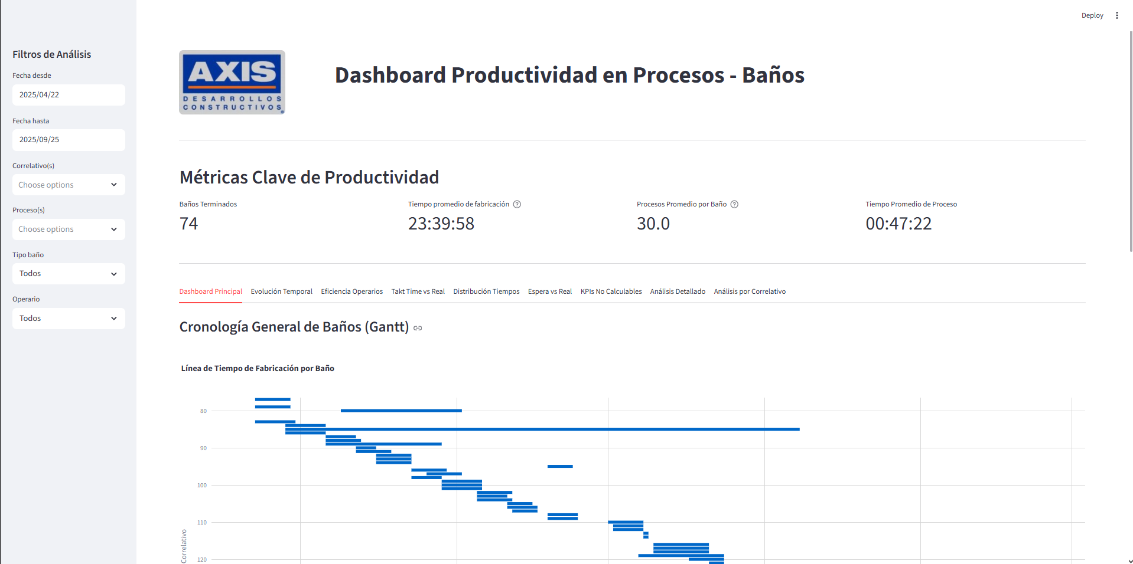
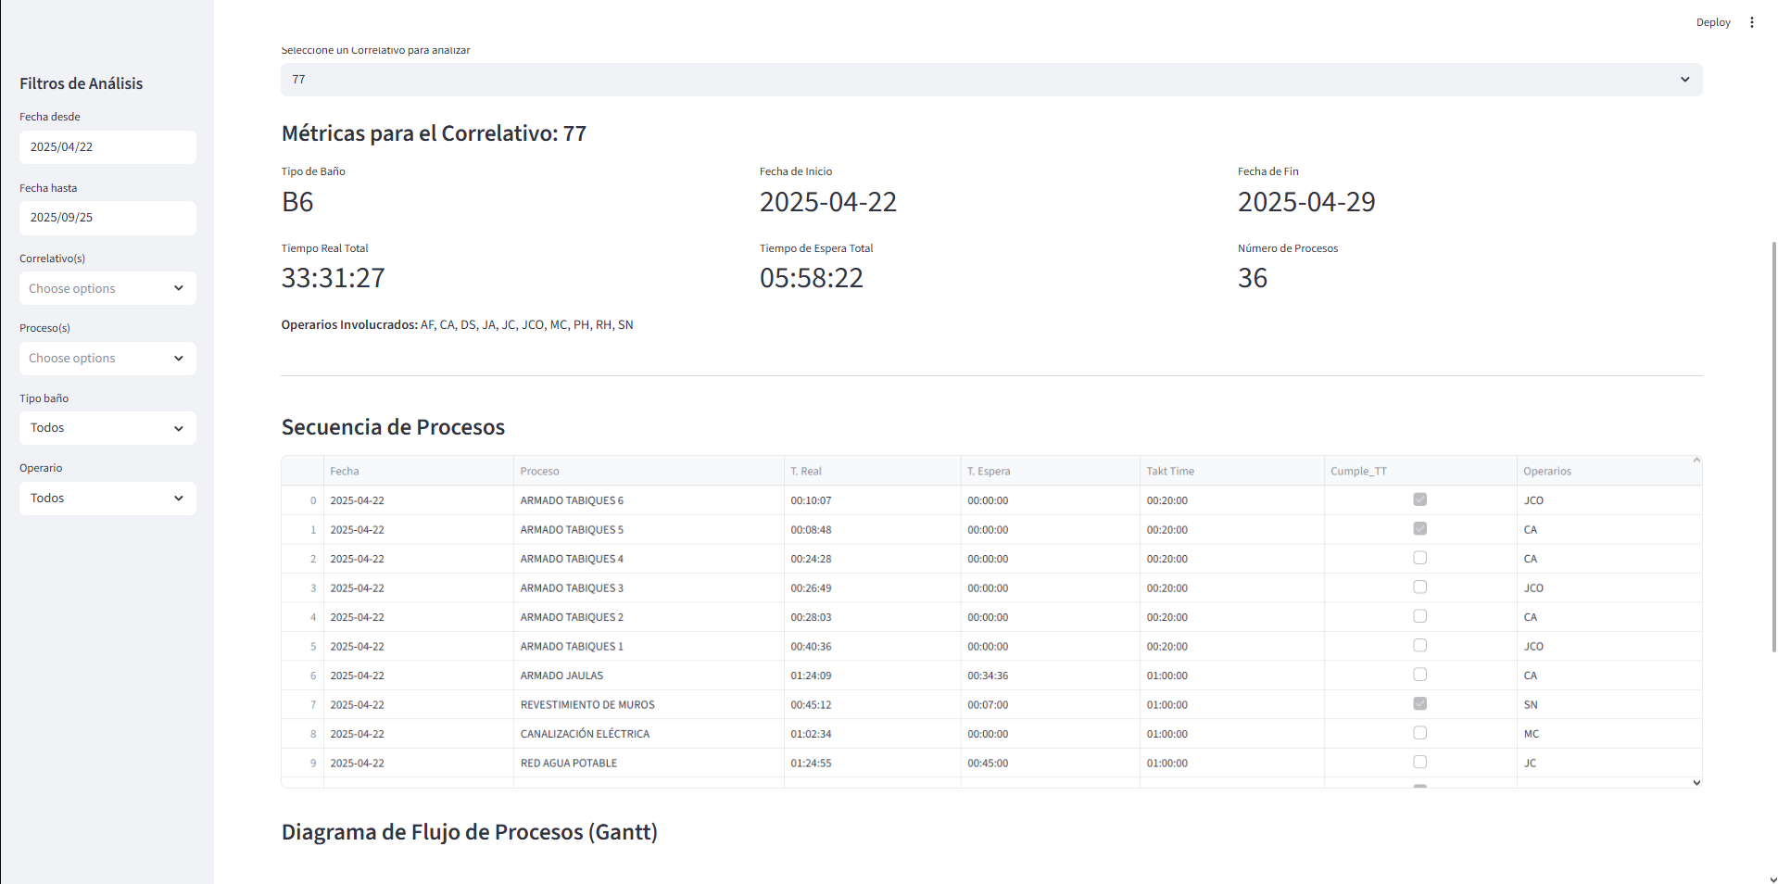
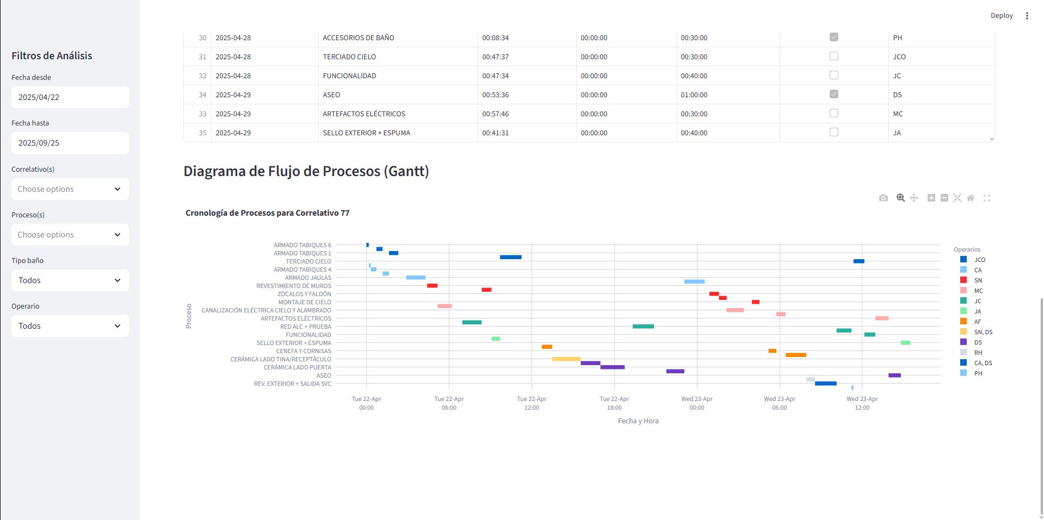
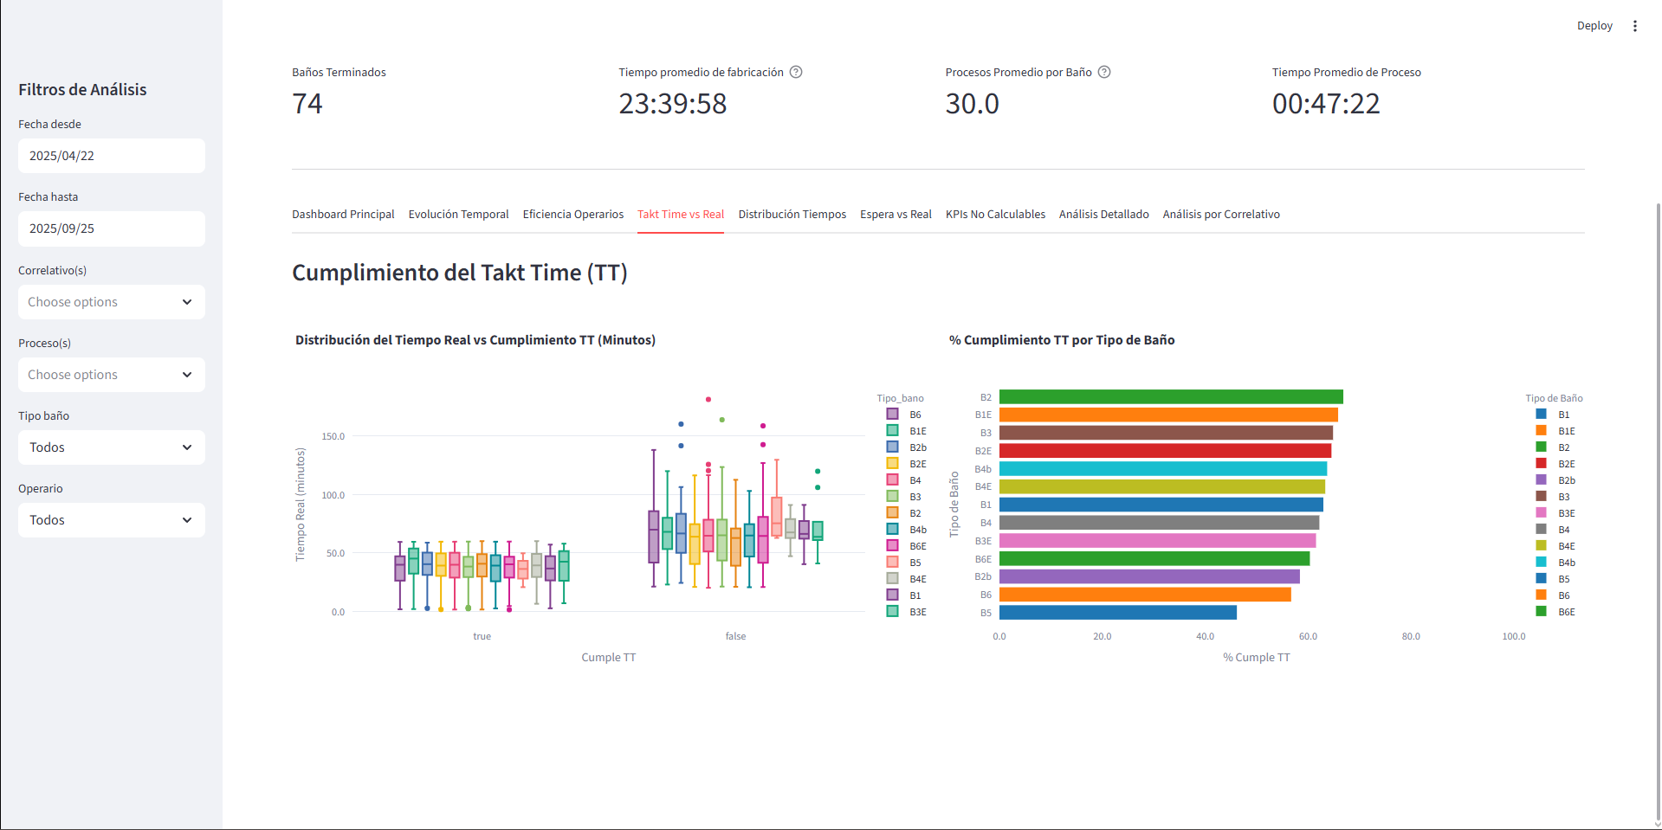
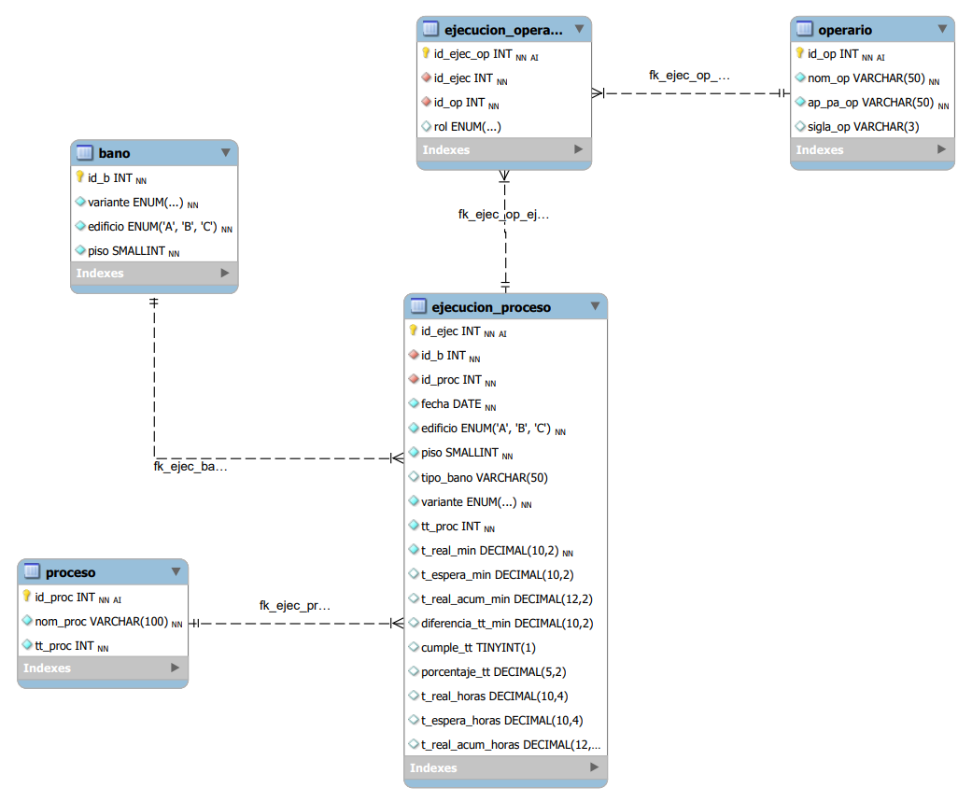

ÍNDICE DE ANEXOS

ANTECEDENTES GENERALES

Introducción
El presente informe final expone el desarrollo del proyecto Axis Flow, una iniciativa orientada a mejorar la trazabilidad y eficiencia del proceso de producción de baños modulares en la empresa Axis Desarrollos Constructivos, ubicada en la Región de Los Lagos. Axis es una organización que ha impulsado la industrialización de la construcción mediante procesos repetibles y controlados; sin embargo, gran parte de sus registros operativos aún se realizan de manera manual o en planillas dispersas, lo que genera problemas de calidad, fragmentación de la información y dificultades para analizar el rendimiento real de los procesos productivos.
Nuestro proyecto surge como respuesta a esta necesidad, abordando el desafío de transformar datos provenientes de registros manuales en información estructurada, confiable y analíticamente útil, con el fin de apoyar la toma de decisiones y la mejora continua. Para ello, se desarrolló un trabajo integral que incluyó el análisis exploratorio de datos (EDA) (Tukey, 1977), la depuración y normalización de los registros operativos, el diseño y refactorización de una base de datos relacional, además del desarrollo de un prototipo funcional, que permita visualizar indicadores de producción en forma centralizada.
La ejecución del proyecto se basó en la metodología CRISP-DM (Chapman et al., 2000), permitiendo avanzar de manera iterativa a través de fases de entendimiento del negocio, exploración y preparación de datos, modelado y evaluación. Asimismo, se integraron herramientas de programación, análisis de datos y visualización, empleando Python, pandas (McKinney, 2017), scikit-learn y entornos colaborativos que facilitaron el trabajo del equipo.
Este informe presenta los fundamentos del proyecto, su desarrollo técnico, los resultados obtenidos y el impacto esperado tanto para la empresa como para nuestra formación profesional. Constituye el cierre formal del trabajo realizado, integrando aspectos analíticos, tecnológicos y metodológicos propios de la Ingeniería en Informática.

Descripción del Proyecto

Tema
El proyecto Axis Flow se centra en la optimización del proceso de producción de baños modulares en la empresa Axis, mediante la transformación de registros operacionales manuales en un sistema organizado, trazable y orientado al análisis. El proyecto aborda la necesidad de estructurar, depurar y consolidar la información productiva para mejorar la visibilidad del rendimiento, identificar cuellos de botella y apoyar la toma de decisiones con datos confiables.
A través del análisis de datos, la creación de una base de datos relacional y el desarrollo de una solución tecnológica, el proyecto busca modernizar la gestión de los procesos productivos, integrando herramientas de la Ingeniería en Informática para fortalecer la eficiencia y control operativo dentro de la empresa.

Áreas de Desempeño
El proyecto Axis Flow se desarrolla en diversas áreas de desempeño propias de la Ingeniería en Informática. En primer lugar, abarca el análisis y gestión de datos, incluyendo la exploración inicial (EDA), la limpieza, transformación y estandarización de los registros de producción entregados por la empresa.
También se enmarca en el área de diseño, construcción y administración de bases de datos, donde se elaboró un modelo relacional que permite asegurar integridad, consistencia y trazabilidad de la información operativa, solucionando problemas derivados de registros manuales e inconsistencias en el ingreso de los datos.
Asimismo, el proyecto involucra el desarrollo de herramientas de apoyo analítico, mediante la implementación de scripts en Python y el diseño de una interfaz en Streamlit para visualizar datos, generar métricas relevantes y facilitar la interpretación de los procesos productivos.
Finalmente, el trabajo integra el área de gestión de proyectos TI, contemplando planificación, coordinación del equipo, iteraciones con el cliente, organización mediante herramientas colaborativas y adopción de principios de metodologías ágiles (Schwaber, 2004).

Competencias o Unidades de Competencias
El desarrollo del proyecto Axis Flow permitió aplicar y evidenciar diversas competencias disciplinares propias de la Ingeniería en Informática. Entre las principales, destacamos:
• Análisis y gestión de datos
Competencia asociada a la capacidad de recopilar, limpiar, transformar y analizar información para obtener conocimiento útil.
Esta competencia se expresó en:
- La exploración de los datos (EDA),
- La identificación de inconsistencias,
- La depuración y estandarización de los registros entregados por Axis.

• Diseño y administración de bases de datos
Vinculada al modelamiento, construcción y mantenimiento de sistemas de almacenamiento de información.
Se evidenció mediante:
- El diseño del modelo relacional,
- La creación y refactorización de tablas,
- La definición de claves, relaciones y restricciones,
- La preparación de la base para consultas analíticas.

• Programación y desarrollo de soluciones informáticas
Relacionada con la implementación de herramientas que procesan datos y apoyen la toma de decisiones.
Esta competencia se aplicó en:
- El desarrollo de scripts en Python,
- Cálculos de tiempos, métricas y transformaciones,
- Ejecución de procesos automatizados para análisis.

• Gestión de proyectos TI
Asociada a la capacidad de planificar, organizar, coordinar y evaluar proyectos tecnológicos.
Se expresó en:
- La elaboración del plan de trabajo,
- La coordinación del equipo mediante ClickUp,
- Las iteraciones con el cliente,
- Los ajustes de planificación según disponibilidad de datos.

• Evaluación y aseguramiento de la calidad
Relacionada con la capacidad de validar datos, procesos y resultados.
Fue puesta en práctica mediante:
- La detección y corrección de datos inconsistentes,
- La revisión cruzada entre integrantes,
- La validación de resultados junto al cliente.

Fundamentación Proyecto APT

Relevancia del proyecto APT
El proyecto Axis Flow es relevante debido a la necesidad concreta de mejorar la gestión, calidad y trazabilidad de los datos operacionales dentro de la empresa Axis, dedicada a la construcción industrializada de baños modulares. Actualmente, gran parte de los registros productivos se realizan de forma manual o mediante planillas dispersas, lo que genera inconsistencias, problemas de calidad y fragmentación de la información (Olson, 2003; English, 1999).
Esta situación afecta directamente la capacidad de la empresa para identificar cuellos de botella, evaluar la eficiencia de sus operarios y gestionar los tiempos de producción, elementos fundamentales dentro de un modelo industrializado que requiere precisión, control y retroalimentación constante. Por ello, el proyecto adquiere relevancia tanto a nivel organizacional como académico, al proponer una solución que transforma datos crudos en información estructurada, confiable y utilizable para la toma de decisiones operativas y estratégicas.
Desde la perspectiva de la Ingeniería en Informática, el proyecto permite aplicar competencias clave relacionadas con el análisis de datos, la construcción de bases de datos relacionales, la estandarización de procesos informáticos y la gestión de proyectos tecnológicos en un entorno real. Esto contribuye al desarrollo profesional del equipo al enfrentar una problemática auténtica del sector productivo, integrando metodologías, herramientas y criterios técnicos propios de la disciplina.

Descripción de Proyecto APT
El proyecto Axis Flow consiste en el análisis, depuración, estructuración y modelamiento de los datos operacionales asociados a la producción de baños modulares en la empresa Axis. Su propósito es transformar registros manuales y planillas desorganizadas en un sistema de información más claro, confiable y utilizable para evaluar el rendimiento de los procesos productivos.
El proyecto abarca un trabajo completo que incluye la exploración y análisis de datos (EDA) (Tukey, 1977; Pyle, 1999), la limpieza y estandarización de los registros históricos, el diseño y construcción de una base de datos relacional que permita mejorar la trazabilidad de los procesos, y el desarrollo de herramientas en Python para generar métricas, cálculos automatizados y visualización de información relevante.
A través de estas etapas, se busca fortalecer la comprensión de los tiempos de producción, identificar patrones, inconsistencias y cuellos de botella, y entregar a la empresa un sistema estructurado que facilite la toma de decisiones basadas en datos. Todo el desarrollo fue realizado siguiendo principios de metodologías ágiles (Schwaber, 2004) y empleando tecnologías propias de la disciplina, como Python, pandas, SQL y Streamlit.
El proyecto apunta a mejorar la calidad de los datos, asegurar su integridad y disponer de información que permita analizar el desempeño real de los procesos productivos dentro de un entorno industrializado.

Pertinencia del proyecto con el perfil de egreso
El proyecto Axis Flow se encuentra plenamente alineado con el perfil de egreso de la carrera de Ingeniería en Informática, ya que permite aplicar de manera directa diversas competencias disciplinares que forman parte del quehacer profesional del área. El desarrollo del proyecto requirió integrar conocimientos y habilidades relacionadas con el análisis y gestión de datos, la construcción y administración de bases de datos, la programación de soluciones tecnológicas, y la gestión de proyectos TI, todas dimensiones esenciales del perfil de egreso.
En primer lugar, la pertinencia se evidencia en el trabajo de exploración, limpieza y estandarización de datos, actividades que demandan pensamiento analítico, rigurosidad técnica y capacidad de evaluar la calidad de la información, competencias propias del ámbito del análisis de datos. De igual manera, el diseño y refactorización de la base de datos relacional demuestran dominio en el modelamiento de información, integridad referencial y estructura lógica, aspectos íntimamente ligados al diseño de sistemas informáticos.
Asimismo, el uso de Python y herramientas analíticas para generar métricas, automatizar cálculos e interpretar los procesos productivos refleja la aplicación práctica de habilidades de programación orientadas a resolver problemas reales. Finalmente, la organización del trabajo, el uso de metodologías ágiles, la comunicación con el cliente y la coordinación mediante herramientas colaborativas como ClickUp permiten evidenciar competencias asociadas a la gestión de proyectos de tecnologías de información, la planificación y el trabajo en equipo.

Relación con los intereses profesionales
El proyecto Axis Flow se vincula directamente con nuestros intereses profesionales, ya que nos permite profundizar en áreas que consideramos fundamentales para nuestro desarrollo como futuros ingenieros en informática. Dentro de estos intereses se encuentran el análisis de datos, la programación orientada al procesamiento de información, y la gestión de proyectos de tecnologías de información, todos elementos ampliamente abordados durante el desarrollo del proyecto.
La necesidad de explorar, limpiar y estructurar datos operacionales provenientes de la empresa Axis ofrece una oportunidad real para fortalecer habilidades analíticas y comprender cómo la información puede transformar procesos en entornos productivos reales. Esto se alinea con nuestro interés por el data analysis y la capacidad de generar valor a partir de datos confiables.
Asimismo, el uso de Python, librerías de análisis y herramientas de modelamiento de bases de datos profundiza nuestra motivación por mejorar nuestras capacidades de programación y diseño de soluciones informáticas. Estas actividades aportan experiencia práctica en la automatización de procesos, la estructura de datos y el uso de técnicas que son altamente demandadas en el ámbito profesional actual.
Finalmente, la organización del proyecto con herramientas colaborativas, las iteraciones con el cliente y la adaptación continua de los entregables permiten reforzar nuestro interés por la gestión de proyectos TI, entendida como un proceso dinámico que exige planificación, comunicación, trabajo en equipo y capacidad de respuesta. Todo ello contribuye significativamente a nuestro crecimiento profesional y nos prepara para enfrentar desafíos reales en entornos laborales donde la tecnología y los datos cumplen un rol central.

Fortalezas y debilidades para desarrollar el proyecto APT
El desarrollo del proyecto Axis Flow implicó la integración de diferentes habilidades y competencias, lo que permitió identificar diversas fortalezas y también algunas debilidades que influyeron en el progreso del trabajo.
Fortalezas
Entre las principales fortalezas del equipo se encuentra la capacidad analítica, reflejada en el trabajo realizado durante el proceso de exploración, depuración y estandarización de los datos operacionales entregados por la empresa. Esta capacidad permitió detectar inconsistencias, corregir errores y estructurar la información de manera eficiente para su posterior uso en análisis y modelamiento.
Otra fortaleza relevante fue la capacidad de programación y resolución técnica, evidenciada en el desarrollo de scripts en Python, la automatización de cálculos y la creación de herramientas para la interpretación de los datos productivos. A esto se suma la competencia en diseño y administración de bases de datos, lo cual permitió construir un modelo relacional sólido y coherente con las necesidades reales del entorno.
Asimismo, el equipo demostró buen manejo de la gestión de proyectos TI, organizando las actividades mediante ClickUp, manteniendo comunicación constante y ajustándose a los requerimientos del cliente durante las iteraciones. La colaboración interna y la disposición a aprender nuevas herramientas fueron también elementos claves para sostener el avance del proyecto.
Debilidades
Entre las debilidades identificadas, una de las principales fue la dependencia de la información proporcionada por el cliente, cuya entrega no siempre se realizó en los plazos acordados, generando retrasos en actividades críticas como la validación de datos y la actualización de la base de datos. Esta situación obligó a reprogramar tareas y ajustar el plan de trabajo.
También se evidenció la necesidad de fortalecer la planeación temporal, especialmente al estimar la duración de actividades técnicas que dependían de la calidad de los datos o de iteraciones con el cliente. En algunos casos, la carga documental superó lo previsto, lo que requirió redistribuir esfuerzos para mantener la coherencia del proyecto.
A pesar de estas debilidades, el equipo logró sortear las dificultades mediante comunicación constante, revisión conjunta de avances y flexibilidad para reorganizar responsabilidades cuando fue necesario. Esto permitió mantener la continuidad del proyecto y cumplir con los objetivos establecidos.

Planteamiento del problema
La empresa Axis registra sus procesos de producción de baños modulares mediante formatos manuales y planillas dispersas, lo que genera datos incompletos, duplicados, inconsistentes y difíciles de integrar. Esta falta de estandarización dificulta la trazabilidad real de los tiempos de producción, la medición del rendimiento de los operarios y la identificación de cuellos de botella dentro del proceso productivo.
La ausencia de un sistema unificado y confiable provoca que la información utilizada para evaluar el desempeño dependa de registros susceptibles a errores humanos, modificaciones sin control y variaciones en la forma de capturar los datos. Como consecuencia, los equipos de planificación y control de producción no cuentan con una fuente de información sólida que permita analizar con precisión los tiempos reales invertidos, comparar los procesos contra sus tiempos estándar o tomar decisiones basadas en evidencia.
Este problema afecta directamente la capacidad de la empresa para mejorar la eficiencia operativa, optimizar recursos y avanzar en la industrialización de la construcción, donde la precisión en los datos es fundamental para asegurar procesos repetibles, controlados y medibles.
Por ello, se hace necesaria la generación de una solución que permita unificar, limpiar, estructurar y analizar los datos operacionales, facilitando la obtención de métricas confiables y habilitando un sistema de información que apoye la toma de decisiones dentro de un entorno productivo cada vez más demandante.

Objetivos

Objetivo General
Desarrollar una solución que permita a la empresa Axis registrar, organizar y gestionar sus datos operacionales de forma confiable y sin inconsistencias, mediante la depuración y estructuración de la información productiva, con el fin de asegurar una trazabilidad completa de los procesos y generar métricas que faciliten la toma de decisiones informadas.

Objetivos Específicos
- Realizar un análisis exploratorio de los datos (EDA) para identificar inconsistencias, duplicidades y patrones relevantes dentro de los registros operacionales.
- Depurar, estandarizar y transformar la información productiva entregada por la empresa Axis, asegurando su calidad, coherencia y usabilidad.
- Diseñar y construir una base de datos relacional que permita almacenar los procesos productivos de manera estructurada, garantizando integridad y trazabilidad.
- Implementar herramientas en Python que automaticen cálculos, generen métricas y faciliten la interpretación de los tiempos de producción y desempeño de los procesos.
- Desarrollar visualizaciones y reportes analíticos que permitan comprender el comportamiento de los procesos y apoyar la toma de decisiones basada en datos.
- Validar la estructura de la base de datos, las métricas generadas y los análisis obtenidos mediante iteraciones con el cliente y revisión interna del equipo.

DISEÑO METODOLÓGICO

Diagrama del diseño metodológico.
 | DISEÑO METODOLÓGICO
Objetivos específicos | Etapas |  | Actividades
Realizar un análisis exploratorio de datos (EDA). | N°1 | Exploración y diagnóstico inicial | Revisión de los archivos entregados por Axis.- Identificación de inconsistencias, duplicados y valores faltantes.- Análisis preliminar de variables y relaciones.- Detección de problemas de formato y estructura.
Depurar, estandarizar y transformar los datos operacionales. | N°2 | Limpieza y normalización de datos | Eliminación de duplicidades.- Corrección de registros erróneos.- Conversión y estandarización de formatos de fecha, texto y tiempos.- Reglas de transformación y homologación de campos.
Diseñar y construir una base de datos relacional. | N°3 | Modelamiento y estructuración | Diseño del modelo entidad-relación.- Definición de llaves primarias y relaciones.- Creación y refactorización de tablas.- Migración de datos limpios al modelo final.
Implementar herramientas analíticas en Python para generar métricas. | N°4 | Desarrollo técnico y procesamiento automatizado | Construcción de scripts en Python (pandas).- Cálculo automatizado de tiempos reales y comparativos.- Generación de métricas de desempeño.- Validación de resultados con el cliente.
Desarrollar visualizaciones y reportes analíticos. | N°5 | Interpretación y visualización | Construcción de reportes con Streamlit.- Creación de gráficos y resúmenes descriptivos.- Análisis de KPIs clave.- Ajustes basados en retroalimentación del cliente.
Validar los entregables mediante iteraciones con el cliente. | N°6 | Revisión y ajuste | Reuniones con el cliente para validar resultados.- Ajustes en BD, métricas y reportes.- Documentación de cambios.- Preparación del informe final.
Fuente: Elaboración propia.

ETAPA N°1 – Exploración y diagnostico inicial

Objetivo de la etapa
El objetivo de esta etapa fue analizar el estado inicial de los datos operacionales entregados por la empresa Axis, evaluando su estructura, calidad y completitud con el fin de identificar inconsistencias, duplicidades y problemas de formato que pudieran afectar el desarrollo del proyecto.

2.1.2. Descripción de la etapa
Durante esta etapa se realizó una revisión exhaustiva de los archivos de registro vinculados a la producción de baños modulares. Se analizaron las planillas y formatos utilizados por la empresa para documentar tiempos y actividades, con el propósito de comprender las características del proceso y los criterios de captura de información. Esta exploración permitió diagnosticar la calidad del conjunto de datos y definir los lineamientos para su limpieza y estandarización en etapas posteriores.

2.1.3. Actividades realizadas
- Revisión de los archivos proporcionados por la empresa Axis.
- Identificación de campos relevantes y estructura general de los registros.
- Detección de valores faltantes, duplicidades y errores de digitación.
- Análisis de variaciones en formatos de fecha, texto y tiempos.
- Organización preliminar de los datos para su evaluación.
- Registro de hallazgos y criterios para la limpieza posterior.

2.1.4. Procedimiento
El procedimiento aplicado en esta etapa incluyó el uso de herramientas de análisis inicial como Microsoft Excel y Python (pandas) para inspeccionar filas, columnas, tipos de datos y patrones irregulares. Se realizaron análisis descriptivos básicos para evidenciar las inconsistencias presentes y se establecieron reglas de transformación para asegurar que los datos pudieran ser procesados correctamente en la siguiente fase.
Además, se documentaron los errores detectados y se elaboró un diagnóstico general del estado de la información, el cual sirvió como base para la etapa de limpieza y estandarización de los datos.

ETAPA N°2 – Limpieza y Normalización de Datos

2.2.1. Objetivo de la etapa
El objetivo de esta etapa fue depurar, estandarizar y normalizar los datos operacionales entregados por Axis, con el fin de construir un conjunto de información coherente, confiable y apto para análisis posteriores (Pyle, 1999). Esta limpieza permitió eliminar inconsistencias, corregir errores y asegurar que la base de datos representara con precisión los procesos productivos reales.

2.2.2. Descripción de la etapa
Durante esta etapa trabajamos sobre la data cruda proporcionada por la empresa, la cual presentaba errores de formato, valores faltantes, registros duplicados y nomenclaturas inconsistentes entre actividades, fechas y responsables.
El proceso incluyó la revisión exhaustiva de cada variable, la definición de reglas de estandarización y la aplicación de criterios validados en conjunto con el cliente.
Asimismo, tras la tercera iteración con Axis, fue necesario incorporar ajustes adicionales en la forma en que se registraban las actividades y tiempos de producción, por lo que la normalización se extendió a nivel estructural para asegurar rastreabilidad completa de los procesos.

2.2.3. Actividades realizadas
- Identificación de valores atípicos, inconsistentes o fuera de rango.
- Eliminación de duplicados detectados en los registros originales.
- Corrección de formatos de fecha, hora y campos numéricos.
- Homologación de nombres de actividades, responsables y etapas productivas.
- Estándar único para la medición de tiempos reales y tiempos planificados.
- Tratamiento de datos faltantes (eliminación o imputación según criterio).
- Revisión cruzada entre las hojas del archivo para detectar discrepancias.
- Documentación de todas las reglas de limpieza aplicadas.

2.2.4. Procedimiento
El procedimiento se desarrolló principalmente con Python y librerías asociadas, aplicando funciones específicas para la depuración y normalización.
Las acciones principales incluyeron:
- Uso de drop_duplicates() para eliminar registros repetidos.
- Conversión de formatos mediante to_datetime() y reglas manuales cuando fue necesario.
- Normalización de texto utilizando funciones de minúsculas, reemplazos y diccionarios de homologación.
- Reasignación de valores mediante condiciones controladas para corregir actividades mal registradas.
- Validación de intervalos de tiempo reales, descartando valores imposibles o invertidos.
- Integración de nuevas columnas que permitieron ordenar y clasificar correctamente cada etapa productiva.
Todos estos pasos fueron verificados en conjunto con los requerimientos entregados por Axis en la tercera reunión, garantizando que la estructura final reflejara fielmente el proceso de fabricación.

ETAPA N°3 – Modelamiento y Estructuración

2.3.1. Objetivo de la etapa
El objetivo de esta etapa fue diseñar y construir una base de datos relacional que permitiera integrar de manera estructurada y coherente los datos limpios obtenidos anteriormente, garantizando la trazabilidad de los procesos productivos y habilitando el análisis eficiente de métricas clave.

2.3.2. Descripción de la etapa
Durante esta etapa se llevó a cabo el modelamiento conceptual, lógico y físico de la base de datos aplicando principios de modelado relacional y normalización (Elmasri & Navathe, 2016). Se definieron las entidades principales del proceso productivo, sus atributos y las relaciones entre ellas.
La base se diseñó siguiendo principios de normalización para asegurar integridad, eliminar redundancias y permitir integraciones futuras. Tras la validación del modelo con el cliente, se implementaron ajustes que permitieron mejorar la trazabilidad del proceso productivo, especialmente en las actividades asociadas a tiempos de ejecución, operarios y correlativos de baño.
Finalmente, se crearon las tablas definitivas y se migraron los datos previamente limpiados, garantizando coherencia entre los registros y estructura relacional.

2.3.3. Actividades realizadas
- Identificación de entidades, atributos y relaciones presentes en el proceso productivo.
- Diseño del Modelo Entidad–Relación (MER) inicial del proyecto.
- Definición de llaves primarias, llaves foráneas y cardinalidades entre tablas.
- Aplicación de normas de normalización para evitar redundancia y dependencias parciales.
- Construcción física de las tablas en el motor de base de datos escogido.
- Refactorización del esquema tras observaciones del cliente en la tercera iteración.
- Migración de los datos previamente depurados hacia la nueva estructura.
- Validación de integridad referencial y consistencia interna de la base.

2.3.4. Procedimiento
El procedimiento contempló:
- Modelamiento conceptual:
- Identificación de entidades clave: baños, actividades, tiempos, operarios, correlativos.
- Mapeo inicial del proceso completo de fabricación.
- Modelamiento lógico:
- Determinación de tipos de datos, llaves primarias y relaciones.
- Elaboración del MER y su versión lógica normalizada.
- Modelamiento físico:
- Implementación del modelo en el motor de base de datos mySQL.
- Creación de tablas mediante instrucciones SQL y validación de integridad.
- Refactorización posterior:
- Ajuste de tablas para mejorar la trazabilidad.
- Integración de nuevas columnas solicitadas por Axis.
- Corrección de relaciones detectadas como débiles o ambiguas.
- Migración de datos:
- Carga controlada de datos limpios desde archivos externos.
- Verificación de claves, duplicados y consistencia referencial.
Todo el proceso fue desarrollado aplicando buenas prácticas de ingeniería de datos y validado en conjunto con el cliente para garantizar que el modelo representara fielmente la operación productiva real.

ETAPA N°4 – Desarrollo técnico y procesamiento automatizado

2.4.1. Objetivo de la etapa
El objetivo de esta etapa fue implementar herramientas analíticas en Python que permitieran automatizar el cálculo de tiempos, generar métricas de desempeño y obtener información procesable a partir de los datos almacenados en la base de datos relacional, con el fin de apoyar el análisis y la toma de decisiones en la empresa Axis.

2.4.2. Descripción de la etapa
En esta etapa se desarrollaron distintos scripts en Python, utilizando principalmente la librería pandas (McKinney, 2017), para procesar los datos depurados y estructurados en la base de datos.
El trabajo se centró en:
- calcular tiempos reales de ejecución,
- compararlos con tiempos de referencia o tiempos esperados,
- generar indicadores de desempeño a nivel de proceso y producción, además de preparar la información para su posterior visualización.
Durante esta fase también se realizaron instancias de validación con el cliente, contrastando los resultados obtenidos con la experiencia operativa y los datos históricos, lo que permitió ajustar reglas de cálculo y asegurar coherencia entre el modelo analítico y la realidad del proceso productivo.

2.4.3. Actividades realizadas
- Construcción de scripts en Python para la lectura y procesamiento de los datos.
- Cálculo de tiempos reales por actividad, por baño y por correlativo.
- Generación de métricas comparativas entre tiempos reales y tiempos planificados o de referencia.
- Creación de indicadores de desempeño asociados a procesos productivos.
- Preparación de datos agregados para ser consumidos por herramientas de visualización.
- Validación de los resultados obtenidos en reuniones con el cliente.
- Ajuste de fórmulas y reglas de cálculo en base a la retroalimentación recibida.

2.4.4. Procedimiento
El procedimiento seguido incluyó los siguientes pasos:
- Conexión y carga de datos
- Lectura de los datos desde los archivos preparados o desde la base de datos.
- Importación de las tablas relevantes utilizando pandas.
- Transformaciones y cálculos
- Uso de operaciones sobre columnas para transformar tiempos y formatos.
- Cálculo de diferencias entre tiempos teóricos y tiempos reales.
- Agrupación por baño, proceso, fecha u operario para generar vistas resumidas.
- Generación de métricas
- Construcción de indicadores de desempeño por proceso.
- Cálculo de promedios, mínimos, máximos y distribuciones de tiempos.
- Identificación de posibles cuellos de botella a partir de los resultados.
- Validación y ajuste
- Presentación de los resultados al cliente para validar su interpretación.
- Corrección de reglas de cálculo cuando se detectaron discrepancias.
- Documentación de las fórmulas y criterios utilizados.

ETAPA N°5 – Interpretación y Visualización

2.5.1. Objetivo de la etapa
El objetivo de esta etapa fue desarrollar visualizaciones y reportes analíticos que permitieran interpretar los datos procesados, analizar los KPIs relevantes del proceso productivo y presentar los resultados de manera clara, accesible y comprensible tanto para el equipo como para el cliente.

2.5.2. Descripción de la etapa
En esta etapa se implementaron distintas visualizaciones y reportes mediante herramientas como Streamlit y bibliotecas de gráficos en Python respetando principios de diseño de dashboards (Few, 2013), con el fin de transformar las métricas calculadas en representaciones visuales útiles para la toma de decisiones.
Se generaron gráficos descriptivos, resúmenes tabulares y comparaciones entre tiempos reales y tiempos planificados, permitiendo identificar variaciones, cuellos de botella y comportamientos relevantes del proceso productivo.
Además, se incorporaron instancias de retroalimentación con el cliente, ajustando las visualizaciones iniciales para asegurar que respondieran a las necesidades operativas y facilitaran la interpretación de la información.

2.5.3. Actividades realizadas
- Construcción de reportes interactivos utilizando Streamlit.
- Creación de gráficos descriptivos (líneas, barras, histogramas y comparativos de tiempos).
- Representación visual de KPIs clave como:
  - Tiempo real vs. tiempo planificado,
  - Duración promedio por actividad,
  - Rendimiento operativo,
  - Variaciones en tiempos entre baños o procesos.
- Preparación de resúmenes analíticos y cuadros comparativos.
- Ajustes de visualizaciones basados en la retroalimentación del cliente durante reuniones.
- Validación de interpretaciones y coherencia visual con los datos procesados.

2.5.4. Procedimiento
El procedimiento aplicado fue el siguiente:
- Selección de KPIs relevantes
- En conjunto con el cliente se definieron los indicadores más críticos para evaluar el proceso productivo.
- Preparación de los datos para visualización
- Uso de pandas para generar subconjuntos de datos agregados o filtrados.
- Organización de la información en estructuras utilizables para gráficos.
- Construcción de visualizaciones
- Uso de bibliotecas como matplotlib y seaborn para gráficos.
- Implementación de interfaces simples mediante Streamlit para presentar resultados.
- Interpretación y ajuste
- Revisión de cada gráfico para validar su utilidad.
- Corrección y ajuste de colores, escalas, etiquetas y títulos.
- Inclusión de comparativos y tendencias sugeridas por el cliente.

ETAPA N°6 – Revisión y Ajuste

2.6.1. Objetivo de la etapa
El objetivo de esta etapa fue validar los entregables desarrollados —base de datos, métricas analíticas y visualizaciones preliminares— mediante iteraciones con el cliente, incorporando ajustes técnicos y metodológicos para asegurar que los resultados fueran coherentes con la operación real y respondieran a las necesidades del proceso productivo de Axis.

2.6.2. Descripción de la etapa
En esta fase se realizaron diversas instancias de revisión con el cliente para contrastar los resultados obtenidos con los conocimientos operativos del proceso de producción de baños modulares.
Durante estas reuniones, se identificaron inconsistencias en los datos originales, se levantaron nuevos requerimientos y se ajustaron tanto la estructura de la base de datos como las métricas construidas en Python.

2.6.3. Actividades realizadas
- Reuniones periódicas con el cliente para presentar avances.
- Validación de los resultados de la limpieza de datos y detección de inconsistencias.
- Ajustes en la base de datos relacional según comentarios del cliente.
- Corrección y mejora de métricas analíticas generadas en Python.
- Revisión de visualizaciones y reportes para adaptarlos al lenguaje operativo de Axis.
- Registro de observaciones, decisiones y cambios aplicados.
- Preparación de material de apoyo para el informe final.

2.6.4. Procedimiento
El procedimiento seguido incluyó:
- Presentación de resultados preliminares
- Se mostraron al cliente las métricas, la estructura de la base de datos y las visualizaciones generadas.
- Recepción de retroalimentación
- El cliente revisó la coherencia de los valores con su experiencia y detectó datos incorrectos o incompletos en los registros originales.
- Aplicación de ajustes
- Modificación del modelo de datos para mejorar su trazabilidad.
- Corrección de reglas de cálculo de tiempos reales y planificados.
- Ajustes en visualizaciones para hacerlas más interpretables.
- Validación final
- Revisión detallada con el cliente de los cambios aplicados.
- Confirmación de que los resultados representaban fielmente su proceso productivo en conjunto con jefa de producción.
- Documentación
- Preparación de anexos técnicos para el informe final.

RESULTADOS

3.1 Diagnóstico Integral del Estado de los Datos
Se identificó y documentó con precisión el estado inicial de la información, detectando problemas críticos de calidad como valores incompletos, registros duplicados, inconsistencias en la nomenclatura de actividades y variaciones en los formatos de tiempo. Este diagnóstico sentó una base objetiva y técnica para todas las acciones de depuración posteriores.

3.2 Conjunto de Datos Estandarizado y Confiable
Mediante un riguroso proceso de limpieza, se obtuvo un conjunto de datos coherente y normalizado. Se eliminaron duplicidades, se corrigieron formatos de fecha y hora, y se homologaron los nombres de actividades y responsables. Como resultado, se aumentó significativamente la calidad de los registros y se eliminaron ambigüedades, permitiendo una representación fidedigna del proceso productivo.

3.3 Base de Datos Relacional para Trazabilidad Completa
Se diseñó e implementó una base de datos relacional normalizada que integró de manera estructurada todas las entidades del proceso (baños, actividades, tiempos y operarios). Este modelo asegura la integridad de la información, elimina redundancias siguiendo buenas prácticas de diseño de bases de datos (Elmasri & Navathe, 2016), y lo más importante, proporciona una trazabilidad completa para seguir cada baño desde su inicio hasta la finalización de todas sus actividades.

3.4 Sistema de Métricas Automatizado para la Toma de Decisiones
Se desarrollaron scripts en Python que automatizan el cálculo de tiempos de ejecución y generan métricas clave de desempeño. Esto permite comparar los tiempos reales con los planificados, identificar cuellos de botella y analizar la eficiencia operativa con base en datos procesados y validados, facilitando un análisis continuo y objetivo empleando rutinas de análisis de datos en Python (McKinney, 2017).

3.5 Panel de Visualización Interactivo y Accesible
Se creó un conjunto de visualizaciones claras y reportes interactivos mediante Streamlit. Estos dashboards presentan los KPIs de forma comprensible (Few, 2013), permitiendo a los usuarios finales de Axis interpretar el comportamiento de los procesos, analizar las diferencias entre tiempos reales y planificados, y explorar las métricas de manera dinámica para la toma de decisiones.

3.6 Solución Validada y Ajustada a la Operación Real
Gracias a un proceso iterativo de revisión con el cliente, se refinaron todos los componentes del proyecto (desde la estructura de la base de datos hasta las métricas y visualizaciones) para garantizar su total coherencia con la operación real de Axis. El resultado final es una solución robusta, técnicamente sólida y alineada con las necesidades específicas del proceso productivo del cliente.

CONCLUSIONES Y RECOMENDACIONES

Conclusiones

El proyecto Axis Flow permitió ordenar y dar sentido a un conjunto de registros que, al inicio, estaban dispersos, con formatos distintos y con varios problemas de calidad. A partir de la metodología CRISP-DM (Shearer, 2000), se avanzó de manera sistemática desde la comprensión del negocio y de los datos hasta la preparación, el modelamiento y la evaluación de una solución analítica, logrando como resultado una base de datos relacional que refleja con claridad el proceso real de producción de baños modulares en Axis Desarrollos Constructivos. Esta base de datos se entrega a la empresa con su estructura definida y documentada, incluyendo las tablas principales, sus relaciones y un conjunto de vistas orientadas a las necesidades del área de producción, de modo que el acceso a la información relevante sea directo y no dependa de conocimientos técnicos avanzados. La automatización de cálculos en Python facilitó la obtención de tiempos reales, métricas comparativas e indicadores de desempeño, reduciendo el trabajo manual y haciendo más consistente el análisis. Las visualizaciones y reportes desarrollados en Streamlit entregan a la empresa una mirada concreta sobre los tiempos de producción, las diferencias frente a lo planificado y los puntos donde se concentran las principales demoras, aportando insumos directos para la toma de decisiones. Desde la formación profesional, el proyecto permitió aplicar de forma integrada conocimientos de análisis y gestión de datos, modelamiento de bases de datos, programación, aseguramiento de la calidad y trabajo con un cliente real, fortaleciendo la capacidad del equipo para abordar proyectos similares en contextos productivos.

Limitaciones y Recomendaciones.

Los resultados obtenidos deben leerse considerando ciertas limitaciones propias del contexto y de la información disponible. La calidad de los análisis está ligada a la calidad de los datos de origen, tal como se advierte en la literatura sobre calidad de datos (Olson, 2003; English, 1999), que en varios casos presentaban vacíos, inconsistencias y registros incompletos que, aun después del proceso de limpieza, acotan la profundidad de algunas conclusiones y obligan a interpretar los indicadores con cautela. El alcance del trabajo se concentró en un grupo de procesos y periodos definidos en conjunto con la empresa, por lo que la incorporación de otros procesos o etapas históricas podría requerir ajustes adicionales tanto en las reglas de depuración como en el diseño de la base de datos. Además, la solución desarrollada corresponde a un prototipo analítico funcional, pensado para explorar y visualizar información más que para operar como sistema productivo integrado; su uso a gran escala dentro de la infraestructura tecnológica de Axis exige una fase posterior de ingeniería de software, pruebas, robustecimiento y despliegue gradual.
A partir de la experiencia del proyecto y de las necesidades detectadas, se recomienda a Axis Desarrollos Constructivos avanzar en una mejora progresiva de la forma en que se capturan y registran los datos en terreno, utilizando formatos más estructurados o herramientas digitales que disminuyan errores de digitación y aseguren que la información clave quede siempre registrada. También resulta conveniente evaluar la integración de la base de datos y de los procesos de cálculo desarrollados con sistemas internos de gestión o planificación, de modo que la actualización de los datos sea más automática y la información sea coherente en toda la organización. Una vez que la calidad de los registros se mantenga de forma estable, tiene sentido ampliar el conjunto de indicadores e incorporar análisis más específicos por tipo de baño, turno, equipo o cualquier otra dimensión relevante, e incluso explorar modelos predictivos que permitan estimar tiempos de producción y anticipar retrasos. Por último, es recomendable que los dashboards y reportes generados se incorporen a las rutinas habituales del área de producción, con responsables claramente definidos, espacios formales para revisar los indicadores y un esquema de mantenimiento de la base de datos y de los scripts, de manera que el trabajo realizado se mantenga vigente y pueda seguir evolucionando.

BIBLIOGRAFÍA

Chapman, P., Clinton, J., Kerber, R., Khabaza, T., Reinartz, T., Shearer, C., & Wirth, R. (2000). CRISP-DM 1.0: Step-by-step data mining guide. SPSS Inc.
Shearer, C. (2000). The CRISP-DM model: The new blueprint for data mining. Journal of Data Warehousing, 5, 13-22.
Wirth, R., & Hipp, J. (2000). CRISP-DM: Towards a standard process model for data mining. En Proceedings of the 4th International Conference on the Practical Application of Knowledge Discovery and Data Mining (pp. 29-39).
Tukey, J. W. (1977). Exploratory data analysis. Addison-Wesley.
Pyle, D. (1999). Data preparation for data mining. Morgan Kaufmann.
Olson, J. E. (2003). Data quality: The accuracy dimension. Morgan Kaufmann.
Elmasri, R., & Navathe, S. B. (2016). Fundamentals of database systems (7.ª ed.). Pearson.
English, L. P. (1999). Improving data warehouse and business information quality: Methods for reducing costs and increasing profits. John Wiley & Sons.
McKinney, W. (2017). Python for data analysis: Data wrangling with pandas, NumPy, and IPython (2.ª ed.). O’Reilly Media.
Few, S. (2013). Information dashboard design: Displaying data for at-a-glance monitoring (2.ª ed.). Analytics Press.
Schwaber, K. (2004). Agile project management with Scrum. Microsoft Press.

LINKOGRAFÍA

Python Software Foundation. Python documentation. Disponible en:
https://docs.python.org/3/
The pandas development team. pandas documentation. Disponible en:
https://pandas.pydata.org/docs/
scikit-learn developers. scikit-learn: Machine learning in Python. Disponible en:
https://scikit-learn.org/
Streamlit Inc. Streamlit documentation. Disponible en:
https://docs.streamlit.io/
Matplotlib development team. Matplotlib documentation. Disponible en:
https://matplotlib.org/
Seaborn contributors. seaborn: statistical data visualization. Disponible en:
https://seaborn.pydata.org/
Oracle Corporation. MySQL Documentation. Disponible en:
https://dev.mysql.com/doc/
Microsoft Corporation. Microsoft Excel. Disponible en:
https://www.microsoft.com/en-us/microsoft-365/excel
ClickUp. ClickUp – The everything app for work. Disponible en:
https://clickup.com/
Axis Desarrollos Constructivos S.A. Sitio oficial de Axis Desarrollos Constructivos. Disponible en:
http://www.axisdc.cl

ANEXO A:

ANEXO B:

ANEXO C:

ANEXO D:

